МДОУ «Детский сад №14 с. Головино»

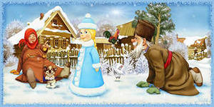

Кирьян А.Ю.

Отгадай сказку:

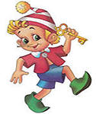
***

С буквами шагает в школу деревянный мальчуган.
Попадает вместо школы в полотняный балаган.
Как зовется эта книжка?
Как зовется сам мальчишка?
(Золотой ключик или приключения Буратино)

***

Появилась девочка в чашечке цветка.
А была та девочка чуть больше ноготка.
В ореховой скорлупке девочка спала,
Вот какая девочка, как она мала!
Кто читал об этом книжку и знает девочку-малышку?
(Дюймовочка)

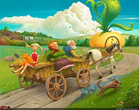
***
Кто-то за кого-то ухватился
крепко,
Ох, никак не вытянуть, ох,
засела крепко.
Но еще помощники скоро
прибегут,
Победит упрямицу дружный общий труд.
Кто засел так крепко? Кто же это…
(Репка)

***
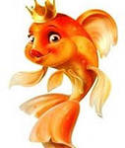
Сейчас потолкуем о книжке другой.
Тут синее море, тут берег морской.
Старик вышел к морю, он невод забросит,
Кого-то поймает и что-то попросит.
О жадной старухе рассказ здесь пойдет,
А жадность, ребята, к добру не ведет.
И кончится дело все тем же корытом,
Но только не новым, а старым, разбитым.
(Сказка о рыбаке и рыбке)

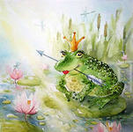
***
Летела, стрела и попала в болото,
А в этом болоте поймал ее кто-то...
Кто, распростившись с зеленой кожей,
Сделался мигом красивой, пригожей?
(Царевна-лягушка)

***

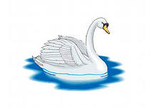
Помогла нам яблонька, помогла нам печка,
Помогла хорошая голубая речка.
Все нам помогали, все нас укрывали,
К батюшке и матушке мы домой попали!
Кто унес братишку?
Назовите книжку.
(Гуси-лебеди)

***

Жили-были семь ребят -
Белых маленьких козлят
Мама очень их любила,
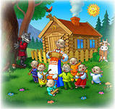
Молочком детей поила.
Тут, зубами щелк да щелк,
Появился серый волк
Шкуру белую надел,
Нежным голосом запел.
Как коза запел тот зверь:
"Отоприте, детки, дверь
Ваша матушка пришла,
Молочка вам принесла
Мы ответим без подсказки,
Кто сумел спасти ребят.
Это знаем мы из сказки
(Волк и семеро козлят)
***
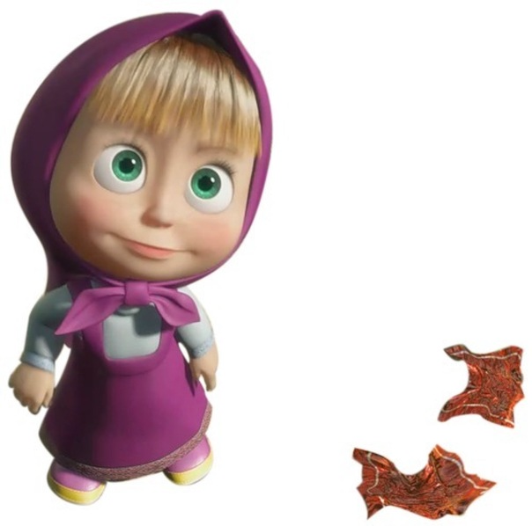
Маша в коробе сидит,
Далеко она глядит
Кто несет ее, ответь,
Быстрыми шагами?
А несет ее медведь
Вместе с пирогами.
Путь не близкий,
Дальний путь,
Хочет Миша отдохнуть
Только Маша не дает
На пенек присесть
И румяный пирожок по дороге съесть
Провела его малышка,
Будет он умнее впредь.
Вот у нас какая книжка,
Это
(Маша и Медведь)
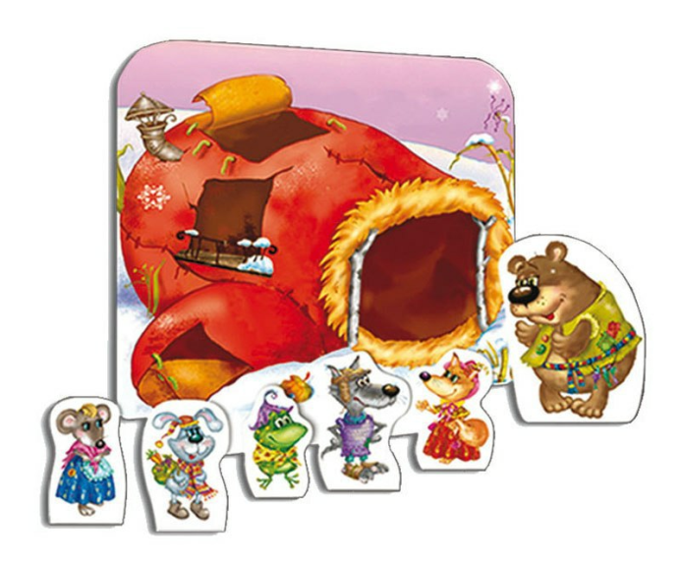
***

Как-то раз в лесу густом
Вырос домик под кустом
Рада мышка-поскребушка
И зеленая лягушка
Рад и побегайчик -
Длинноухий зайчик
Ничего, что ростом мал
Меховой домишко,
И кабан туда попал, И лиса, и мишка
Всем хватило места в нем,
Вот какой чудесный дом
"Дзинь-ля-ля!" - поет синичка.
Это сказка
(Рукавичка)
***

Чашки три и три постели.
Стульев тоже три, смотри,
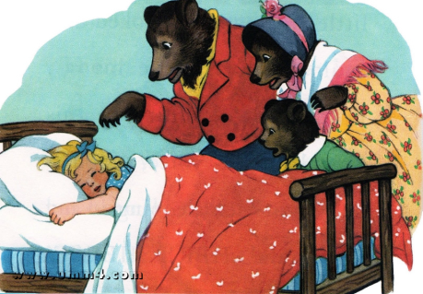
И жильцов здесь, в самом деле
Проживает ровно три
Как увидишь, сразу ясно:
В гости к ним ходить опасно
Убегай, скорей, сестричка,
Из окна лети как птичка
Убежала! Молодец!
Значит, сказке всей конец
По слогам читает Федя:
"Это сказка (Три медведя)"

***

Владея снегом, льдом и стужей,
Она надменно холодна,
И снежной вьюгой злою кружит
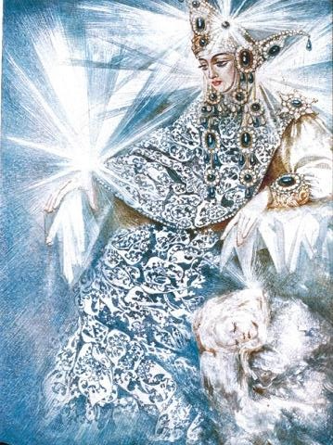
Зимой у тёплого окна,
И вышивание морозом
Узоров чудных на стекле,
Она предпочитает розам,
Взращённым в комнате, в тепле.
Холодной льдинки злой осколок
Вонзит в сердечко малыша.
Её правленья век не долог,
Когда есть добрая душа.
(Снежная Королева)
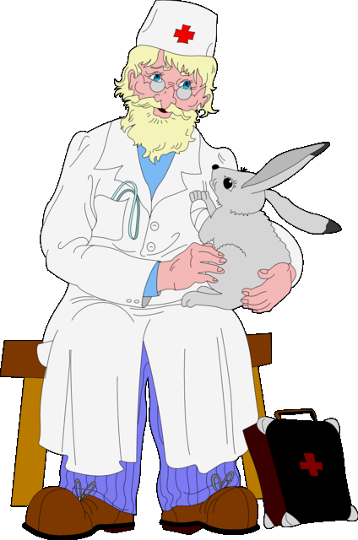
***
Я бегу, бегу, бегу,
Опоздать я не могу!
Я на волке поскачу,
На орле я полечу!
Не боюсь волны морской,
Не боюсь горы, крутой.
Я лечу, плыву, скачу, —
Всем больным помочь хочу!
(Доктор Айболит)

***

Формой он похож на мяч.
Был когда-то он горяч.
Спрыгнул со стола на пол
И от бабушки ушел.
У него румяный бок…
Вы, узнали?
(Колобок).

